**Requisitos previos.**

**Tener instalado lo siguiente.**

* **Docker y Docker-compose**
* **Nodejs y npm**
* **Python**

1. **Clonar repositorio de github**.

git clone https://github.com/usuario/repo.git

1. **Crear y activar el entorno virtual para el backend**

Dentro de la carpeta backend debemos crear un entorno virtual “python -m venv venv”

1. **Asegurarse de tener el archivo requirements.txt**

pip install -r requirements.txt, para instalar las dependencias del proyecto.

podemos generar este archivo si no lo tenemos “pip freeze > requirements.txt”.

1. **Crear el archivo docker-compose.yml en la carpeta backend.**

En mi caso voy a dar las credenciales, pero no es buena practica.

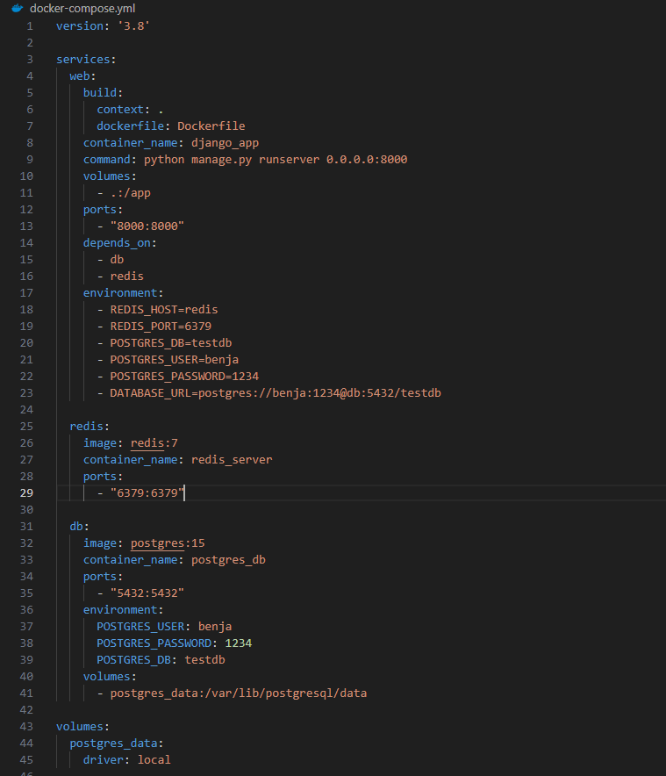

1. **Crear el archivo “Dockerfile” dentro de la carpeta backend.**

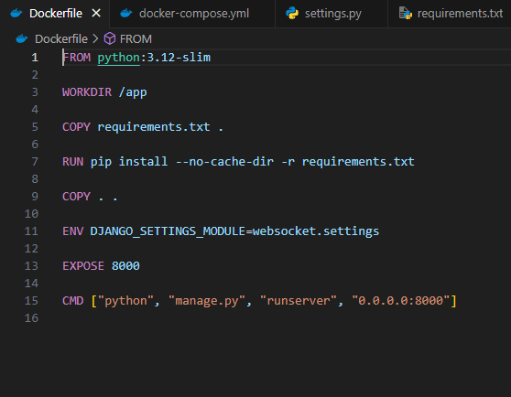

1. **Construir y levantar el Backend**

donde se encuentra el Docker-compose.yml

* docker-compose build
* docker-compose up -d

Como es un chat en tiempo real y es asíncrono, no use base de datos. Pero en el caso de que en un futuro sea otro proyecto. Se usa lo siguiente.

* Ingresamos a nuestro contenedor
* Aplicamos las migraciones (python manage.py migrate)
* Tambien podemos crear un superusuario pero es opcional.

En mi caso el frontend lo maneje de una manera sencilla.

1. **Levantar el frontend (npm install)**

Dentro de la carpeta frontend colocamos el compando npm install para instalar todas las dependencias…

1. **Correr el proyecto (ng serve).**

Como el proyecto esta configurado automáticamente, cuando ingresamos a localhost:4200 ya nos crea una sala.

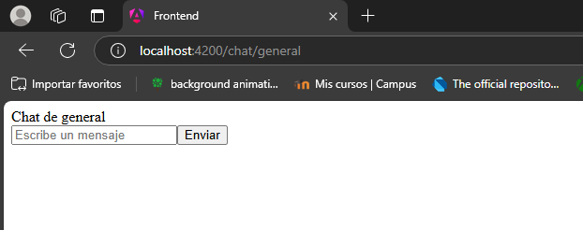

Por default la sala es “general” pero en la url si cambiamos “general” por “Alberto” nos mostraria “chat de Alberto”.

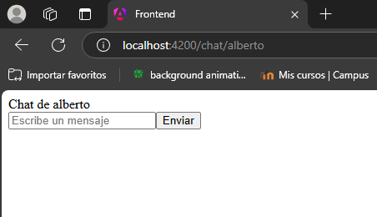

**Comandos diarios.**

Una vez finalizado todo los comandos diarios serán estos.

* Ir a la carpeta “backend/venv(este es mi entorno vitual)/Scripts” y colocar el comando actívate. Tambien podemos optar por este comando “venv\Scripts\activate”
* Volvemos a la carpeta Backend y en ella colocamos “Docker-compose up -d” para levantar nuestro backend y base de datos(en el caso de que la tengamos).
* Vamos a nuestra carpeta frontend y en ella levantamos el frontend con el comando “ng serve”.